**Ficha de Trabajo**

Fecha: 28 de septiembre del 2020.

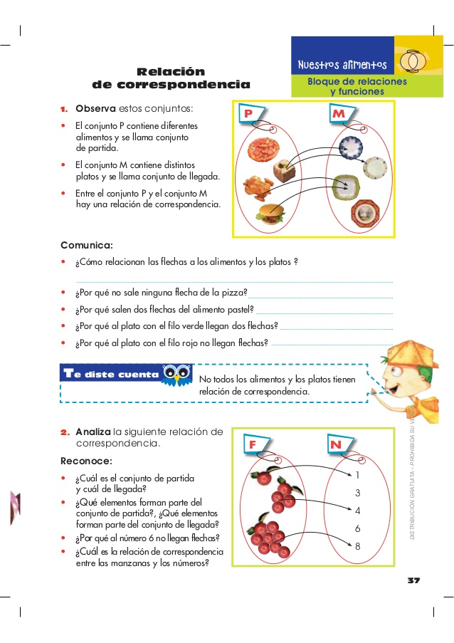REFUERZO DE LO APRENDIDO: